# *El diagnóstico cognitivo como elemento de análisis de la práctica docente en la educación primaria* *en México*

**Sandra Conzuelo Serrato**

*Facultad de Filosofía y Letras UNAM*

conzueloserratosandra@gmail.com

**Adriana Felisa Chávez de la Peña**

*Facultad de Psicología UNAM*

[adrifelcha@gmail.com](mailto:adrifelcha@gmail.com)

**Libertad Rosalía Zárate Ramírez**

Pedagoga y Docente de educación primaria

rosaliazr63@gmail.com

**Área temática**: Prácticas educativas en espacios escolares

**Línea temática**: Implementación de estrategias y documentación de experiencias pedagógicas

Tipo de ponencia: Reportes parciales de investigación

**Resumen**

Este trabajo forma parte de una investigación sobre *análisis de la práctica docente en la educación primaria en México*. Se presentan hallazgos parciales de un estudio realizado en una escuela primaria de la CDMX, en el cual se utilizaron los resultados de un diagnóstico cognitivo en el área de matemáticas y una estrategia para el análisis de la práctica de la docente participante. Esta ponencia se organiza en tres apartados, primero se presenta el marco conceptual que explica la práctica docente y sustenta el análisis realizado; el segundo apartado explica aspectos metodológicos, tales como la estrategia empleada y los análisis estadísticos realizados; finalmente, presentamos los resultados y hallazgos sobre los factores sustantivos que se considera que abonan a la mejora de la enseñanza. Se realiza un análisis intersubjetivo entre la docente y las investigadoras que participan en el estudio, quienes firman la autoría de esta ponencia. La postura de este trabajo apoya que no se vea al sujeto como objeto de estudio, sino que se convierta en un sujeto o actor a quien comprender (Hecht, 2007), por lo que la profesora Rosalía es copartícipes en el desarrollo de la investigación.

## Palabras clave: Práctica docente, Perfeccionamiento docente, Evaluación formativa, Evaluación del aprendizaje.

## Introducción

La práctica docente ha sido objeto de análisis y discusión desde diferentes enfoques teóricos y paradigmas. Como señala Barrón (2015), algunos acercamientos se han basado en una racionalidad técnica que concibe al profesor como un técnico que resuelve problemas; otros acercamientos, como el paradigma mediacional y el enfoque de racionalidad práctica vinculado al profesional reflexivo, proponen enfoques críticos e interpretativos. Sin embargo, a pesar de la basta literatura sobre práctica docente y enseñanza, se considera que todavía es notable la ausencia de las voces de los maestros, las cuestiones y problemas que plantean, los marcos que utilizan para interpretar y mejorar su ejercicio profesional y los modos de definir y comprender su vida laboral. (Zeichner, 2017).

Se considera fundamental la voz de los maestros para interpretar mejor y comprender lo que sucede en la práctica pues existe un cúmulo de aspectos y relaciones intangibles que deben ser comprendidas para poder incidir en su mejora. Por ejemplo, es importante conocer las reflexiones que realizan los docentes en aspectos pedagógicos y didácticos relacionados con las disciplinas que enseñan, para mejorar sus prácticas de enseñanza y favorecer el aprendizaje de los alumnos.

También es importante promover el autoanálisis a partir de los resultados de aprendizaje, sin embargo, los resultados de las evaluaciones del logro educativo suelen utilizarse de forma limitada para la retroalimentación docente, (de la Torre, 2009). En muchas ocasiones los docentes no tienen acceso a los resultados de sus alumnos, ni al tipo de examen que presentaron.

Este trabajo forma parte de una investigación más amplia que pretende contribuir al conocimiento de la evaluación formativa del desempeño docente. En este avance se tiene como objetivo analizar con la docente participante su práctica, a partir de los resultados de un diagnóstico cognitivo de las habilidades de sus alumnos en el área de matemáticas.

Se busca responder, desde la perspectiva de la docente participante, las siguientes preguntas: ¿Cómo los resultados del diagnóstico cognitivo permiten identificar fortalezas y necesidades de formación del docente?, ¿Cómo se favorece la reflexión y la mejora de su práctica?, ¿Cuáles son factores sustantivos que abonan a la mejora de la enseñanza?

En este reporte parcial de investigación, se describen las aproximaciones sobre las relaciones entre Docente, Alumno y Contenido.

## Desarrollo

En este apartado se describe el enfoque metodológico y el marco conceptual de práctica docente. Asimismo, se explican los principios de los Modelos de Diagnóstico Cognitivo. Finalmente se explica el desarrollo metodológico de la investigación.

**Enfoque metodológico**

Se elige la investigación-acción porque es una metodología orientada a la mejora de la práctica educativa. Es un paradigma vinculado a la práctica profesional y su transformación, centrada en problemas prácticos. Dentro de los modelos de investigación-acción más representativos se encuentran los desarrollados por Lewin (1946), Carr y Kemmis (1983), Elliot (1986) y Mc Niff (1988). Éste último es el que siguió este estudio, porque considera los elementos de acción-reflexión del modelo conocido de Kemmis, Elliot y Whitehead, pero agrega una capacidad autogenerativa al proceso, es decir que las fases que se representan con espirales, tienen la capacidad para abordar otros problemas al mismo tiempo. Con ello se reconoce que un problema puede incidir en otros problemas por lo que permite añadir a esta columna central, un nuevo ciclo de acción-reflexión, para abordar el problema principal desde nuevas dimensiones (Pérez, G. y Nieto, M. 1993).

**Práctica docente**

Para abordar la práctica docente se asume el paradigma epistemológico de *racionalidad práctica,* que como refiere Barrón (2015), se interesa en la construcción de conocimiento que el docente hace sobre su enseñanza, pues al reconocer el valor del conocimiento práctico y personal de sus representaciones o teorías implícitas acerca de la enseñanza, el aprendizaje, el currículo y el alumno permite al docente explicar las relaciones entre conocimiento y acción.

Guyot (2011) señala que la práctica docente se estructura a partir de la articulación Docente–Alumno-Conocimiento. Es decir, existe un vínculo entre el docente y el conocimiento y según la forma en que éste es transmitido a través de la mediación del docente, se genera el vínculo entre el conocimiento y los alumnos. Además, al estar inscritos en una institución escolar, un sistema educativo y un entorno social, esta articulación queda sujeta a normas externas.

Guyot (2011) propone cuatro ejes para analizar la práctica docente:

* El primer eje hace referencia a la **situacionalidad histórica,** definida como una condición de posibilidad espacio-temporal. Se asume que la práctica docente interactúa con lo que ocurre en la sociedad y que todo conocimiento producido se procesa de acuerdo con las posibilidades sociales, políticas, económicas y de desarrollo tecnológico de la sociedad en la época en cuestión.
* El segundo eje lo conforma **la vida cotidiana**, considerado el elemento más significativo, pues refiere al quehacer de todos los días, donde los sujetos se constituyen como protagonistas dentro de una sociedad, una cultura y una época. La transformación de la práctica docente solo es posible en la cotidianeidad, es decir, en las acciones concretas pero con la conciencia de su ejecución, de las razones que la motivan y de sus posibles consecuencias.
* El tercer eje refiere a las **relaciones de saber-poder.** Al considerar la práctica docente como una práctica social, está sujeta a los juegos de poder en la institución, el sistema educativo y la misma sociedad; pero también se reconoce como impulsora del ejercicio de contrapoder, resistencia al poder instruido y del poder efectivo en la relación con sus alumnos.
* El cuarto eje refiere a la **relación teoría-práctica,** que busca ser concebida como el modo de ser de los sujetos en su situación histórica, donde todo es creado por su capacidad de hacer y de pensar. La teoría y la práctica se reconcilian en la praxis.

En la Figura 1 se ilustra el modelo de la práctica docente citado, en el que se destaca que por su complejidad, se debe plantear un abordaje epistemológico y uno pedagógico, puesto que se trata de una relación intersubjetiva en la que el conocimiento adquiere un estatuto epistemológico. En la figura se identifican los elementos de la práctica docente: la relación entre el docente (Se), el alumno (Sa) y el conocimiento (C); en las esferas más amplias se identifica, la institución, los sistemas educativos y lo social; finalmente, se observan los ejes descritos.

**Modelos de Diagnóstico Cognitivo (MDC)**

En esta investigación se emplearon MDC en el área de matemáticas en 6to. de primaria como insumo realizar un ejercicio de análisis intersubjetivo con la docente sobre su propia práctica. Se utiliza como base directa del diagnóstico cognitivo realizado para esta investigación, el estudio de Pérez-Morán, Vázquez-Lira y Rojas (2019) quienes realizaron el Diagnóstico Nacional del dominio de las habilidades básicas en matemáticas en estudiantes de sexto año de primaria.

Se consideró pertinente incorporar este enfoque de evaluación del aprendizaje porque permite identificar las fortalezas y debilidades de los estudiantes con detalle y orientar la toma de decisiones de los actores involucrados en el proceso educativo: el alumno, los docentes y las autoridades educativas, (Jang, 2008). A continuación, se describen de manera general los principios teóricos que lo sustentan.

Los MDC constituyen una familia de modelos estadísticos de reciente aplicación al ámbito educativo, que tienen la particularidad de permitir inferir el grado de dominio que tienen los sustentantes en distintas habilidades cognitivas. Es decir, que a diferencia de los modelos que asumen unidimensionalidad en el constructo a evaluar, los MDC suponen que existe un conjunto de habilidades, conocimientos y destrezas que componen al constructo evaluado, y permiten estimar el “dominio” o “falta de dominio” en cada una de ellas. Esta información es valiosa porque permite identificar de manera particular cuáles son las necesidades de mejora de cada sustentante (Jang, 2008).

La mayoría de los MDC funcionan a partir de la elaboración de una matriz Q (Tatsuoka, 1990), que permite identificar para cada reactivo, cuáles son las habilidades que se requieren para poder obtener un acierto. El proceso de elaboración de una matriz Q es complejo e involucra varias etapas, durante las cuales participan expertos en el dominio evaluado y psicómetras especialistas que corroboran que los aciertos y errores observados a lo largo de los reactivos se agrupen de acuerdo a las clasificaciones sugeridas.

Como se señaló Pérez-Morán, Vázquez-Lira y Rojas (2019) realizaron el Diagnóstico Nacional del dominio de las habilidades básicas en matemáticas, a partir de la aplicación de un MDC para el análisis de los resultados obtenidos a nivel nacional en cincuenta reactivos liberados de la prueba PLANEA Matemáticas 06. Para realizar este estudio, los investigadores realizaron técnicas exhaustivas que permitiera identificar las habilidades matemáticas requeridas por la prueba citada. Hicieron la revisión de la matriz de especificaciones de la prueba, se consultó a expertos para determinar los procesos de respuesta y conceptos matemáticos comprometidos en cada reactivo. Además se realizaron entrevistas cognitivas y técnicas de pensamiento en voz alta a dieciséis niños, quienes realizaron la prueba y proporcionaron información que permitió identificar, reactivo por reactivo, cómo se procesa y traducen las instrucciones específicas y cuáles fueron las principales estrategias y pasos realizados para emitir su respuesta (Leighton, & Gierl, 2007; Brizuela, Pérez, & Rojas, 2018). De acuerdo con dicha revisión, se identificaron 35 habilidades básicas que se distribuyen en tres ejes temáticos (Tabla 1).

**Proceso metodológico**

La presente investigación se ha realizado durante el ciclo escolar 2018-2019, en una escuela particular en el norte de la CDMX. Se consideró de interés conocer las prácticas en este centro escolar por haber obtenido en PLANEA puntuaciones por arriba de la media nacional y de su entidad de manera sostenida.

La escuela cuenta con los niveles de preescolar hasta bachillerato. En primaria hay alrededor de 370 alumnos, hay dos o tres grupos por grado con aproximadamente 28 niños en cada grupo. La estructura organizacional de la primaria cuenta con dirección académica, subdirección, coordinador de español, coordinador de inglés y un asesor en Matemáticas. Cada grupo tiene una profesora de español y una de inglés, además de los profesores de clases especiales de Educación Física, Filosofía, Artes y Habilidades digitales. En 5to. y 6to. llevan el programa “aula asignatura”, que consiste en que las asignaturas de Español, Ciencias, Matemáticas e Inglés se imparten por profesores distintos.

Es una escuela que cuenta con instalaciones adecuadas y suficientes para el aprendizaje de los alumnos. En la primaria hay dos patios, 13 aulas de clase, un laboratorio de cómputo, laboratorio de ciencias y sala de maestros. Las aulas están equipadas con computadora, videoproyector e Internet. Las principales actividades de los padres son profesionistas o comerciantes. Se encuentra en una zona conurbada de la CDMX, en un barrio de clase media. En este estudio participa la profesora Rosalía, quien imparte la asignatura de Matemáticas en 5to y 6to. de primaria y trabaja en la escuela desde hace 15 años.

Se presentó el proyecto tanto a la directora como a la docente, explicando que interesaba conocer la práctica de la docente y el contexto escolar en el que se desarrolla, en virtud de los resultados obtenidos en la prueba PLANEA. Junto con ellas se acordaron algunos ajustes al proyecto, por ejemplo, se incluyeron a los grupos de quinto. Además, esta reunión permitió conocer detalles de la dinámica escolar e identificar posibles intereses de la directora y de la docente, se informó que a partir de este ciclo se incorporó un asesor pedagógico en matemáticas, con el propósito de fortalecer a los profesores en el conocimiento de la disciplina. Por su parte, la profesora Rosalía mostró interés y voluntad de participar, afirmando que su motor principal son sus alumnos, aunque expresó preocupación por el tiempo, porque suele tener una alta carga de trabajo.

Las acciones a seguir quedaron como se detalla a continuación.

1. **Diagnóstico cognitivo de habilidades matemáticas. Niños 5to. - 6to.**

Para obtener el diagnóstico, en octubre pasado se aplicaron los reactivos liberados de la prueba PLANEA 2015 a los grupos de Rosalía. Con los resultados, se realizaron análisis descriptivos con la finalidad de presentar a la docente un panorama general sobre el desempeño de sus estudiantes. En este análisis se revisó el número de aciertos y por cada uno de los reactivos, se identificó el porcentaje total de estudiantes que acertaron, así como el porcentaje diferido por cada grado escolar.

Para el análisis de Diagnóstico Cognitivo, se utilizó la matriz Q elaborada por Pérez-Morán et.al (2019) que señala cuáles son las habilidades matemáticas evaluadas por la prueba. También se utilizó el modelo DINA (por sus siglas en inglés, Deterministic Inputs, Noisy And gate) para ajustar los resultados de los alumnos del centro escolar participante. Este modelo es uno de los más sencillos de la familia de los MDC en términos de su estructura matemática (de la Torre, 2009), y asume que por cada reactivo, existe una cierta probabilidad de que el resultado obtenido sea resultado del azar, es decir, asume que existe cierta probabilidad de “atinar” la respuesta correcta, aún sin conocerla, o de cometer un “desliz” al elegir la respuesta correcta, teniendo conocimiento de la misma.

Una vez ajustado el modelo DINA a los datos recogidos, se procedió a hacer la revisión del dominio que tienen los estudiantes del colegio participante en cada una de las 35 habilidades. Se elaboró un portafolio físico y digital con la información de 5to. y 6to. organizada por grado, grupo, y por alumno.

1. **Estrategia de análisis de los resultados con la docente participante**

Se compartió con la profesora el portafolio con los resultados de los análisis y se siguió una estrategia organizada en tres momentos. Primero, se solicitó a la profesora responder los reactivos de la prueba, indicando por cada reactivo si consideraba que sus alumnos habrían podido responderlo sin dificultad, y se le mostró inmediatamente después los porcentajes de acierto de sus alumnos. En un segundo momento, se presentaron los resultados del diagnóstico cognitivo, donde se señalaba el nivel de dominio de las 35 habilidades en cada grado y por cada estudiante, como referencia se incluyó información sobre el promedio nacional. Junto con la profesora se identificaron las habilidades más altas por cada grado, y las que podían mejorar. Durante el ejercicio la profesora comentaba sobre las características de sus alumnos, de ejemplos de lo que se les dificulta y cómo lo ha abordado. En un tercer momento, se utilizó una herramienta de autoanálisis con escalas diseñadas para valorar el nivel de dominio de contenidos, de las habilidades didácticas, y conocimientos para evaluar dichos aprendizajes.

Las escalas permitieron hacer un diagnóstico de formación con la docente a partir de la autovaloración del grado de apoyo que necesita para el desarrollo de cada una de las habilidades y del análisis de los resultados del diagnóstico cognitivo.

Durante la sesión de trabajo la profesora compartió sus comentarios, dudas y reflexiones sobre los aspectos revisados. Se cuenta con los formatos y audio como registro de la sesión.

1. **Presentación de resultados del diagnóstico a un cuerpo colegiado.**

Los resultados fueron presentados a la directora, el asesor de Matemáticas en presencia de la profesora Rosalía. Se describieron los resultados del diagnóstico cognitivo y las características de dicho análisis; se explicaron las gráficas y los códigos de color usados para clasificar el nivel de dominio estimado por cada habilidad, asimismo, se entregaron los resultados de cada alumno para tomar decisiones diferenciadas. Al finalizar la exposición, cada uno externó sus comentarios y reflexiones en torno a los resultados de los alumnos, a características del desempeño de Rosalía y a acciones que impulsarán como institución.

También se han tenido acercamientos a la práctica de Rosalía mediante observaciones de clase, revisión de planeaciones didácticas, entrevistas y encuentros infomales.

**Resultados**

En términos generales, los resultados del diagnóstico cognitivo de los alumnos fueron altos. Las estimaciones obtenidas se categorizaron en tres niveles, el nivel 1 se denominó “Habilidad que requiere desarrollarse” por encontrarse abajo del 30% de dominio; el nivel 2, “Habilidad en proceso de construcción”, contiene porcentajes de dominio entre 31% y 70%; y el nivel 3, “Habilidad en proceso de consolidación” refiere a un dominio mayor al 70%.

Se identifica que el 46% de las habilidades se ubican en el nivel 3; el 54% en el nivel 2 y ninguna de las habilidades se ubica en el nivel 1. (Figuras 2, 3 y 4) Esto sugiere un nivel de dominio alto, en las habilidades evaluadaspuede considerarse como un indicador de que hay una práctica de enseñanza efectiva.

A continuación, se presentan hallazgos respecto a la relación de tres elementos de la práctica docente, identificados como fortalezas en la práctica de la profesora Rosalía, también sus percepciones respecto de la estrategia en la que participó y de la información compartida.

La profesora considera que los resultados del diagnóstico cognitivo y la información proporcionada le dio la oportunidad de abrir un panorama diferente, señala que creció más su compromiso con la educación porque los resultados le permitieron reconocer las fortalezas y debilidades de sus alumnos desde otra mirada. Para Rosalía fue significativo reconocer el alto nivel alcanzado por sus alumnos y la hizo sentir mayormente responsable en su compromiso docente, con sus alumnos y con la Institución en la que labora. No obstante, reflexionó sobre relativos a ¿cómo puedo hacerlo mejor?, y ante algunas habilidades que ella misma consideró que podrían ser más altas, se cuestionó ¿qué me toca hacer a mí?

Considera que la forma en que se le brindaron los resultados, y contar con la información detallada por niveles de desempeño, le dio herramientas para hacer ajustes importantes en las planeaciones y reflexionar respecto a las estrategias y métodos de evaluación**.**

Destacó que tener al alcance los resultados de cada alumno es sumamente valioso, aunque asegura que los docentes deben ya conocer a sus alumnos por el diagnóstico que elaboran al inicio del curso y por el trabajo diario. En el ejercicio en el que Rosalía respondió los reactivos y valoró si a sus alumnos se les dificultaría responder el reactivo, demostró un consistente conocimiento de sus alumnos derivado del seguimiento que realiza en el aula. Pero le pareció relevante también, constatar cómo van evolucionando los niños, qué habilidades han mejorado y cuáles están en desarrollo, destacó la importancia de monitorear de cerca el aprovechamiento de los alumnos.

**Relación del docente con el alumno**

Para Rosalía la comunicación docente-alumno debe estar basada en una relación de respeto mutuo y señala que es importante respetar los procesos individuales de ellos, dar el espacio, el tiempo y la confianza para que exterioricen sus dudas. Considera prioritario construir un ambiente relajado, de confianza y seguridad. Para ello, implementa cotidianamente actividades colaborativas en las que participan los alumnos en el desarrollo de proyectos y resolución de problemas que analizan en pequeños equipos y de manera grupal, Rosalía propicia el apoyo mutuo entre alumnos. Se dirige a sus alumnos con respeto y cariño, hace comentarios positivos que brindan confianza para que los alumnos participen.

**Relación del alumno con el contenido**

Una de las inquietudes centrales de Rosalía es comprender por qué los niños tienen aversión a las Matemáticas para plantear acciones que la reviertan y por el contario, lograr que disfruten aprender y se sientan capaces de resolver problemas cada vez más complejos. De hecho señala que lo que más ama de su profesión es ayudar a niños a vencer el miedo a las matemáticas y por ello considera indispensable que los alumnos logren aprender del error y no ver a éste como frustración.

**Relación del docente con el contenido**

En este ciclo Rosalía participa en una formación de la disciplina en Matemáticas, impulsada por la escuela a través del asesor pedagógico. Para ella ha sido una experiencia enriquecedora porque ha logrado mirar la disciplina de una manera más amplia y nota cambios significativos en su clase a partir de ello. En general, es consciente que un docente debe estar en continuo aprendizaje, considera que la capacitación es la parte medular de su profesión, así como poner en práctica lo aprendido.

Considera que un área de oportunidad es aprovechar más las TIC´s en temas específicos para facilitar el aprendizaje de los alumnos y que estar a la vanguardia con el manejo de la tecnología permite crear ambientes de aprendizaje atractivos a los alumnos, dejando de lado clases tradicionales solo receptivas, pues los estudiantes se contagian del uso de la tecnología y crean nuevas estrategias para comprender procesos abstractos.

Un tema de reflexión a partir del diagnóstico, fue sobre Geometría, porque a pesar de que es un contenido que se aborda de manera cotidiana, la profesora valora que se puede fortalecer a través del uso de más instrumentos y mediante el uso de TIC´s.

**Conclusiones**

Se confirma que la relevancia de la práctica docente descansa de manera significativa en las relaciones que se dan entre docente y alumno, y entre cada uno de ellos con el contenido, asimismo que los modelos del diagnóstico cognitivo pueden ofrecer información valiosa para la reflexión y el análisis de la práctica docente.

Identificar las fortalezas y debilidades de los estudiantes permite al docente fortalecer su compromiso con la educación y desarrollar estrategias específicas a las necesidades de sus estudiantes.

Este estudio orienta la comprensión del trabajo docente, posibilita identificar aspectos clave para mejorar, propicia la reflexión y toma de decisiones para reconocer y sistematizar lo que se está haciendo bien. Pero se considera fundamental aprovechar el conocimiento y la experiencia de la praxis docente.

Se presentan resultados parciales, que corresponden a una parte del análisis a saber, el de las relaciones entre Docente-Alumno-Contenido que se planteó en la figura 1, no obstante, todavía está pendiente concluir el análisis sobre las demás dimensiones que involucran a la práctica y en relación a cada uno de los ejes que propone Guyot (2011).

## Anexo de Tablas y Figuras

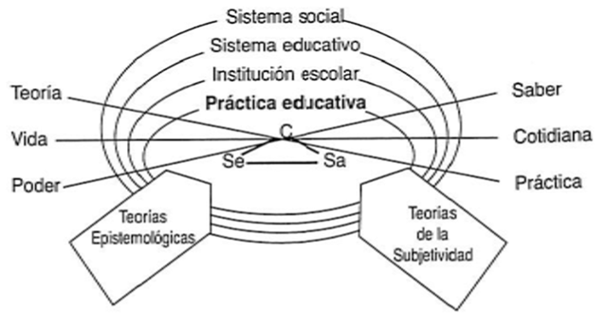

Figura 1. Esquema tomado de Guyot (2015) para ilustrar el modelo propuesto para definir la práctica docente.

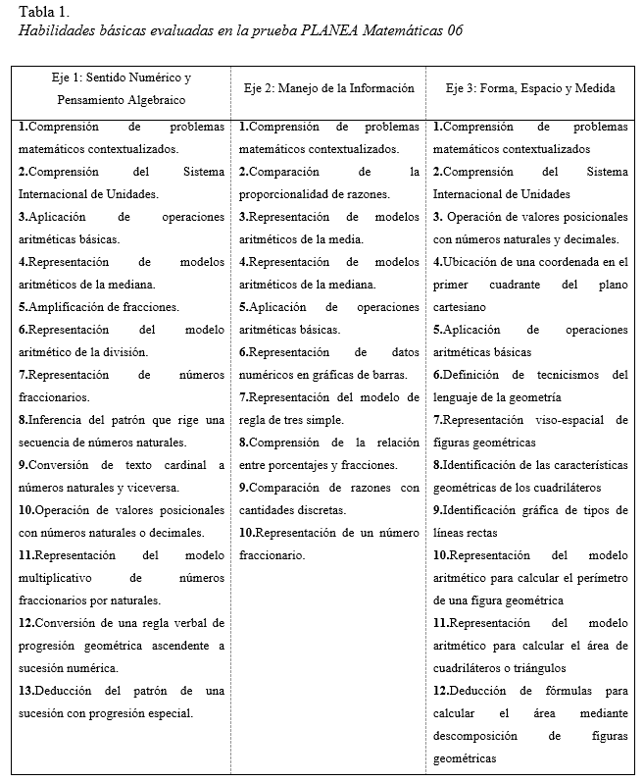

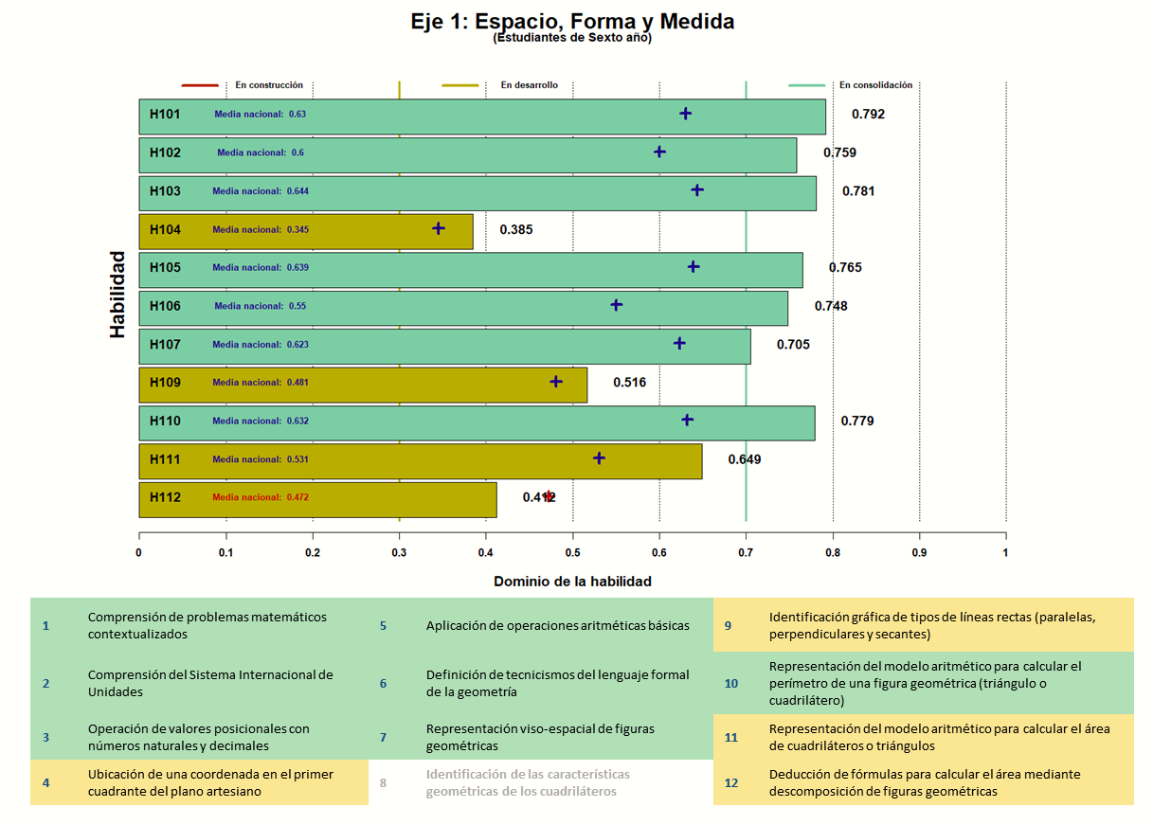

Figura 2. Resultados del diagnóstico cognitivo para el Eje 1 en estudiantes de sexto año

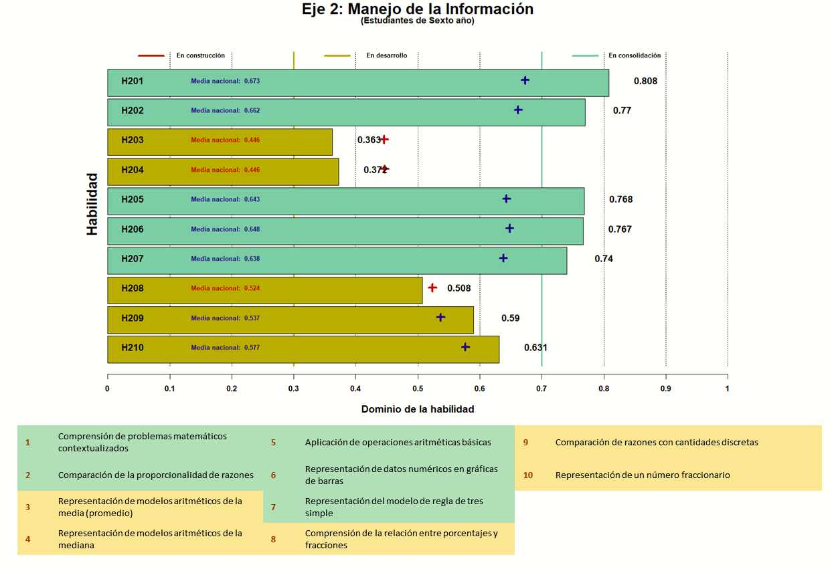

Figura 3. Resultados del diagnóstico cognitivo para el Eje 2 en estudiantes de sexto año

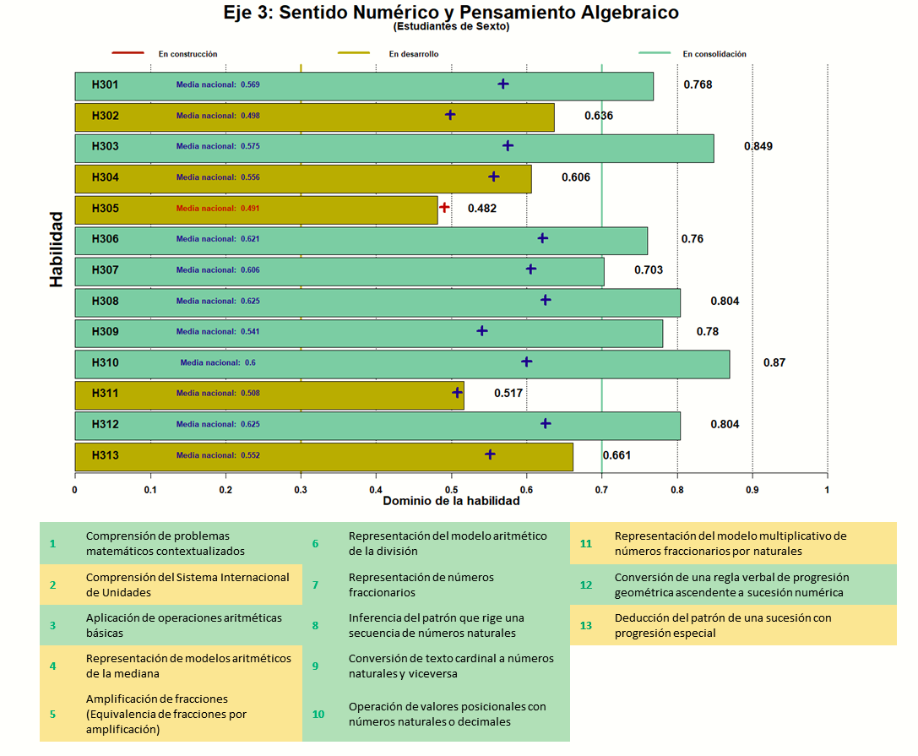

Figura 4. Resultados del diagnóstico cognitivo para el Eje 3 en estudiantes de sexto año

## Referencias

Brizuela, A., Pérez, N., & Rojas, G. (2018). Respuestas guiadas por el experto: validación de las inferencias basadas en los procesos de respuesta. *Actualidades Investigativas en Educación*, 18(3), 1-21.

Barrón Tirado, C. (2015). Concepciones epistemológicas y práctica docente. Una revisión. *REDU. Revista de Docencia Universitaria*, *13*(1), 35-56.

de la Torre, J. (2009). DINA model and parameter estimation: A didactic. *Journal of Educational and Behavioral Statistics, 34*(1), 115-130.

Guyot, V. (2011). Las prácticas del conocimiento. Un abordaje epistemológico. Educación. Investigación. Subjetividad.

Hecht, A. C. (2007). De la investigación 'sobre' a la investigación 'con'. Reflexiones sobre el vínculo entre la producción de saberes y la intervención social. Runa, Archivo para las Ciencias del hombre, 27(1), 87-99.

Jang, E. E. (2008). A framework for cognitive diagnostic assessment. In C. A. Chapelle, Y. R. Chung, & J. Xu (Eds.), *Towards adaptive CALL: Natural language processing for diagnostic language assessment* (pp. 117-131). Ames, IA: Iowa State University.

Leighton, J., & Gierl, M. (2007a). Verbal Reports as Data for Cognitive Diagnostic Assessment. En J. Leighton y M. Gierl (Eds.), Cognitive Diagnostic Assessment for Education (pp. 146-172). Estados Unidos: Cambridge University Press.

McNiff (1988) Action Research. London, MacMillan.

Gutiérrez, N. G. (2011). Repensar la relación investigador-sujeto. Pautas para resignificar la investigación educativa. Revista de Educación, 2(2), 13-38.

Pérez Serrano, G., & Nieto Martín, S. (1993). La investigación-acción en la educación formal y no formal.Enseñanza & Teaching: Revista interuniversitaria de Didáctica, 10.

Pérez-Morán, J. C.; Vázquez-Lira, R.; & Rojas, G. (2019). Diagnóstico Nacional de las habilidades básicas en Matemáticas de Sexto de Primaria: Resultados de 2015. México: RIMEDIE.

Tatsuoka, K. K. (1990). Toward an integration of item-response theory and cognitive error diagnosis. In N. Frederiksen, R. Glaser, A. Lesgold, & M. Shafto (Eds.), *Diagnostic monitoring of skill and knowledge acquisition* (pp. 453-488). Hillsdale, NJ: Erlbaum.

Zeichner. K. (2017) Conferencia presentada en el 11º University of Wisconsin Reading Symposium: «Factors Related to Reading Performance», Milwaukee (Wisconsin, Estados Unidos) Fecha de consulta: 08 de septiembre de 2018. Disponible en: <https://www.practicareflexiva.pro/wp-content/uploads/2012/04/Org-El-maestro-como-profesional-reflexivo-de-Kenneth-M.-Zeichner..pdf>